**UNIVERSIDAD DE ANTIOQUIA**



**Ingeniería De Sistemas**

**Lógica y Representación III**

**Primera práctica**

**Letras S.A.**

**José Alejandro Berrío Marín**

**Edwin Alexis Duque García**

**Medellín 2014**

Manual de Usuario

Software LETRAS S.A

**TABLA DE CONTENIDO**

**1.** **OBJETIVOS DE LA APLICACIÓN** 4

**2.** **INGRESO A LA APLICACIÓN** 5

**3.** **INGRESO DE DATOS** 6

**4.** **¿CÓMO CARGAR UN ARCHIVO DE TEXTO?** 6

**5. BOTONES** 8

**5.1** **Mostrar preposiciones** 8

**5.2** **Palabras tildadas** 8

**5.3** **Eliminar palabra** 8

**5.4** **Orden Inverso** 8

**5.5** **Reemplazar palabra** 8

**5.6** **Ordenar alfabéticamente** 9

**5.7** **Ninguno** 9

**5.8** **Cambio de área** 9

**6** **VALIDACIONES PRINCIPALES** 10

**7** **RESPALDO DE ARCHIVOS** 10

# **OBJETIVOS DE LA APLICACIÓN**

**Módulo de Ingreso**

Permitir el ingreso de texto por teclado o lectura de un archivo en formato “.txt” y obtener como resultado el texto con las características requeridas que deben ser entregadas al usuario.

**Módulo de Validación**

Este módulo permitirá realizar la validación de la información ingresada. Esto incluye el manejo de listas ligadas y un menú con las siguientes opciones:

**i. Obtener las preposiciones:** dada la lista creada a partir del texto leído, crear una nueva lista ligada con las preposiciones, sin repetir, que tiene la lista del texto, además de mostrar en pantalla la lista de las preposiciones y cuántas veces aparece cada una.

**ii. Obtener palabras tildadas:** crear una nueva lista ligada con las palabras tildadas que contiene la lista del texto, mostrar en pantalla dichas palabras y cuántas veces está cada una de ellas.

**iii. Eliminar Nodo:** eliminar el nodo que se encuentra antes de una palabra dada, el usuario debe indicar la palabra.

**iv. Orden Inverso:** mostrar los datos de la lista del texto en orden inverso.

**v. Sustituir palabra:** reemplazar una palabra por otra todas las veces que se encuentre en el texto, ambas palabras deben ser indicadas por el usuario.

**vi. Ordenar Alfabéticamente:** organizar las palabras de la lista del texto en orden alfabético. Los resultados se deben ver reflejados en la misma lista. Además, mostrar todas las palabras y el número de veces que se halla cada una de ellas.

**vii**. El texto leído debe mostrarse en pantalla permanentemente.

**Módulo de Generación de Archivos**

Este módulo permite generar el archivo con el resultado obtenido una vez hechas las validaciones y operaciones necesarias. Este archivo se guardará como un archivo con extensión .txt.

# **INGRESO A LA APLICACIÓN**

El ingreso a la aplicación se da de manera muy sencilla ya que se tiene como ejecutable un archivo portable el cual se ejecuta desde el lugar donde esté guardado en la computadora. Se requiere tener instalada una máquina virtual para poder ejecutar la aplicación, si no posees una en tu computadora puedes descargarlo de este link <https://www.java.com/es/download/>.

A continuación se presenta la pantalla principal de la aplicación.

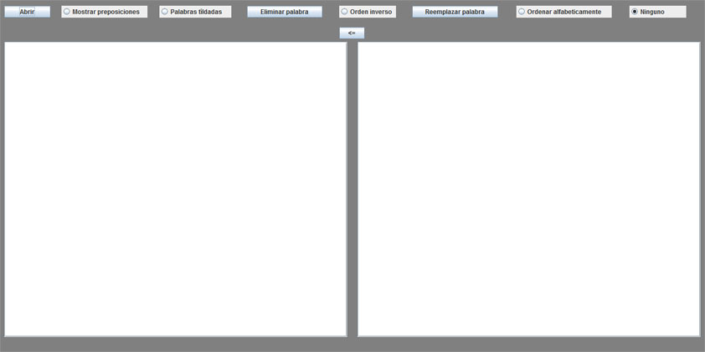

**NOTA**

Este programa está diseñado bajo el ambiente Windows por lo que se requiere que el usuario tenga conocimientos previos sobre el manejo de este sistema operativo. Manejo de Mouse, Manejo de ventanas (abrir, cerrar, minimizar, maximizar, mover, etc.), Uso de botones, Desplazamiento de datos dentro de una ventana entre otros.

# **INGRESO DE DATOS**

El software permite ingresar datos por medio del teclado físico del computador, el teclado virtual con el cual cuenta el sistema operativo Windows (Cómo usar el teclado virtual de Windows aquí: <http://www.microsoft.com/spain/accesibilidad/training/windowsxp/oskturnonuse.aspx>), o por medio de la carga de archivos al software. Los archivos permitidos para cargar al programa deben cumplir con tener extensión “.txt” ya que el software está diseñado para entender solo este tipo de extensión. Cualquier otro tipo de archivo puede ocasionar errores en el correcto funcionamiento del software.

# **¿CÓMO CARGAR UN ARCHIVO DE TEXTO?**



Paso 1

Paso 3

Paso 2

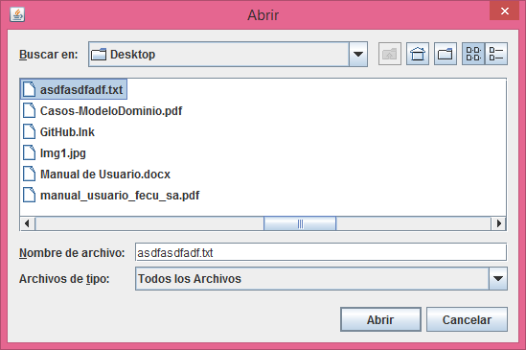

Área 2

Área 1

Texto modificado

Texto cargado

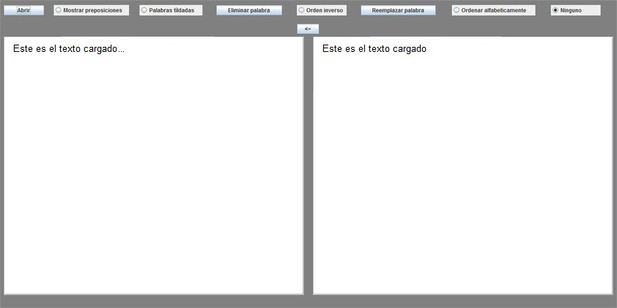

**Pasos:**

1. **Botón Abrir:** Para proceder a cargar un archivo lo primero es hacer click en el botón abrir que posteriormente permitirá ubicar el archivo de texto objetivo.
2. **Buscar El Archivo:** Dentro de la ventana de dialogo que se despliega se debe buscar el archivo a abrir, el archivo debe ser de extensión “.txt”.
3. **Cargar Archivo:** Una vez seleccionado el archivo de da click en el botón **Abrir** de la ventana emergente y de esta manera finaliza con éxito la carga del archivo a nuestro programa cliente.

# **5. BOTONES**

La aplicación cuenta con una serie de botones que permiten llevar a cabo operaciones requeridas por el usuario, estas operaciones varían según los requerimientos establecidos por el comprador.

* 1. **Mostrar preposiciones:** Al seleccionar este botón se mostrará en el **Área 2** del programa todas aquellas preposiciones de las cuales costa el texto cargado o ingresado en el **Área 1**.
  2. **Palabras tildadas:** Al seleccionar este botón se mostrará en el **Área 2** del programa todas aquellas palabras tildadas de las cuales costa el texto cargado o ingresado en el **Área 1**.
  3. **Eliminar palabra:** Permite eliminar una palabra de la lista enlazada (ver manual técnico) que almacena el texto que es el resultado de todas las operaciones efectuadas. El usuario ingresa la palabra a eliminar a través de una caja de dialogo como la siguiente:

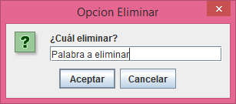

* 1. **Orden Inverso:** Muestra en el **Área 2** El contenido de la lista enlazada (ver manual técnico) en orden inverso, ejemplo - Texto: “Hola mundo”; Resultado: “mundo Hola”.
  2. **Reemplazar palabra:** Esta opción permite reemplazar una palabra guardada en la lista enlazada (ver manual técnico) por otra sin afectar el texto original. El usuario ingresa la palabra a eliminar a través de una caja de dialogo como la siguiente:

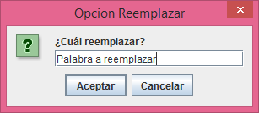

Luego se procede a copiar la palabra nueva en el texto, también en una caja de dialogo

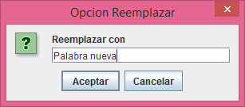

* 1. **Ordenar alfabéticamente:** Al seleccionar esta opción se mostrará en el **Área 2** todas las palabras guardadas en la lista enlazada (ver manual técnico) en orden alfabético. Esto puede ser de gran utilidad cuándo se requiere recuperar información por ejemplo los nombres de unas personas de una determinada comunidad.
  2. **Ninguno:** Si se selecciona este botón no se realizará ninguna operación sobre el texto ingresado.
  3. **Cambio de área:**

Este botón permite intercambiar las áreas de trabajo, dándole así un poco más de dinamismo al programa.

**NOTA**

Todas las operaciones que se realicen serán hechas sobre el texto del **Área 2** que es el texto que ya se encuentra guardado en la lista ligada. Por ello siempre se hará visible todas las operaciones que se realicen y se tendrá visible también el texto original en el **Área 1** para poder que sea claro que operaciones se han realizado hasta el momento.

1. **VALIDACIONES PRINCIPALES**

El software hace un escaneo al texto que se le ingresa ya sea por teclados o por archivos cargados de afuera del mismo y muestra en el **Área 2** el resultado de esa primer evaluación que se la hace al texto.

Estas son las validaciones que hace el programa al texto:

1. No puede contener números
2. Se eliminarán todos los signos de puntuación
3. Se eliminarán dobles espacios

# **RESPALDO DE ARCHIVOS**

Dado que no es un requerimiento del cliente este software no cuenta con un módulo que permita guardar el texto resultado de las operaciones efectuadas en el mismo. Para ello se ha permitido que el texto del **Área 2** pueda ser copiado (copy) y pegado (paste) en un editor de textos para que el usuario pueda salvaguardar toda su información.